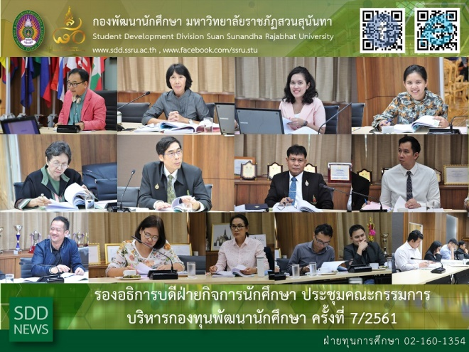

VP for Student Affairs attended the 7th Student Development Fund Administrative Board Meeting for 2018

On 24 October 2018, 13:30 hrs., the regular monthly meeting of 7th Student Development Fund Administrative Board Meeting for 2018 was held by Student Development Division by Scholarships Section. Asst. Prof. Dr. Chananart Meenanan, Vice-President for Student Affairs was a chairman of the membership committee.

The meeting was called to order by the minute secretary including the balance account of student development fund during October 2016 – September 2019 and the compensation of medical fee for the accident cases. The agenda items of the compensation of medical fee for the death case for 2 students from Faculty of Fine and Applied Arts and Faculty of Management Sciences and the total of 94 cash rewards for students receiving awards at the national or international level were approved. Again congratulations to those outstanding students of 25 from Faculty of Management Sciences, 37 from Faculty of Science and Technology, 3 from Faculty of Education, 3 from Faculty of Humanities and Social Sciences, 9 from College of Architecture and 17 from Faculty of Fine and Applied Arts. !

Reported: Ms. Suwimol Thepphanom/Ms. Saowapa Chaiyaprueksathon
Translated: Ms. Atcharapun Daiporn
Proofed: Asst. Prof. Siri-Orn Champatong
Photo: Ms. Suwimol Thepphanom
Public Relations, Student Development Division student development

รองอธิการบดีฝ่ายกิจการนักศึกษา ประชุมคณะกรรมการบริหารกองทุนพัฒนานักศึกษา ครั้งที่ 7/2561

ในวันพุธที่ 24 ตุลาคม 2561 เวลา 13.30 น. กองพัฒนานักศึกษา โดยฝ่ายทุนการศึกษา งานกองทุนพัฒนานักศึกษา ได้จัดประชุมคณะกรรมการบริหารกองทุนพัฒนานักศึกษา ครั้งที่ 7/2561 โดยมี ผู้ช่วยศาสตราจารย์ ดร.ชนนาถ มีนะนันทน์ รองอธิการบดีฝ่ายกิจการนักศึกษา เป็นประธานที่ประชุม

โดยฝ่ายเลขาฯ ได้รายงาน รายรับ-รายจ่าย เงินกองทุนพัฒนานักศึกษา ระหว่างเดือน ตุลาคม 2559 – กันยายน 2561 และสรุปรายงานการจ่ายเงินค่ารักษาพยาบาล การช่วยเหลือนักศึกษากรณีประสบอุบัติเหตุ ให้ที่ประชุมทราบ พร้อมกันนี้ ที่ประชุมร่วมกันพิจารณาเงินช่วยเหลือครอบครัวนักศึกษากรณีเสียชีวิต จำนวนทั้งสิ้น 2 ราย จากคณะศิลปกรรมศาสตร์ และคณะวิทยาการจัดการ และพิจารณาเงินรางวัลให้กับ นักศึกษา ที่สร้างชื่อเสียงและได้รับรางวัลจากการประกวดต่างๆ ทั้งระดับชาติและนานาชาติ จำนวนทั้งสิ้น 94 ราย ซึ่งเป็นนักศึกษาจาก คณะวิทยาการจัดการ 25 ราย คณะวิทยาศาสตร์และเทคโนโลยี จำนวน 37 ราย คณะครุศาสตร์ จำนวน 3 ราย คณะมนุษยศาสตร์และสังคมศาสตร์ จำนวน 3 ราย วิทยาลัยสถาปัตยกรรมศาสตร์ จำนวน 9 ราย คณะศิลปกรรมศาสตร์ จำนวน 17 ราย ทั้งนี้ ขอแสดงความยินดีกับนักศึกษาทุกท่านอีกครั้ง

ข่าว: นางสาวสุวิมล เทพนม/นางสาวเสาวภา ชัยพฤกษทล
แปล: นางสาวอัจฉราพรรณ ได้พร
ตรวจ: ผู้ช่วยศาสตราจารย์ สิริอร จำปาทอง
ภาพ: นางสาวสุวิมล เทพนม
งานประชาสัมพันธ์ฯ กองพัฒนานักศึกษา

